COMPLEXUL TURISTIC
GURA DIHAM

Str. Valea Cerbului nr. FN oras Busteni cod 105500 judetul Prahova

Telefon: 0244 321108; Mobil: 0723249746;0722510357

R.C. J29/2188/1991 C.U.I. R 1321084 www.gura-diham.ro

CONT RO86 BRDE 300S V047 6180 3000 BRD AGENTIA BUSTENI

MARCA

INREGISTRATA

O F E R T A
PRO LEX 2019 - 2020

COMPLEXUL TURISTIC GURA DIHAM (3 STELE) situat la o altitudine de 982m la aproximativ 4,2 km fata de DN1 aduce intreg confortul si toate utilitatile impuse de standardele categoriei si beneficiaza de un cadru natural deosebit, invaluit in liniste.
Pentru cazare va punem la dispozitie 34 de camere duble la Complexul Gura Diham dispuse pe parter si doua etaje, decorate in stil diferit, dotate cu televizor, cablu tv, minibar, internet wireless si 11 camere duble la Pensiunea Bradet din Busteni (4 stele). Camerele au bai proprii, beneficiaza de caldura, apa calda non-stop.
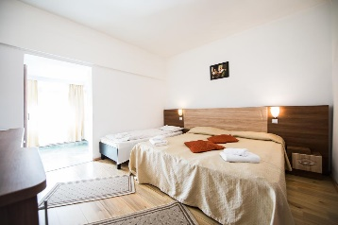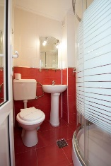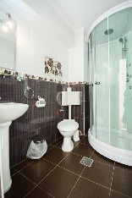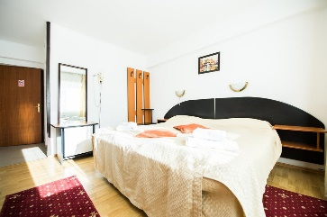
Complexul are si restaurant amenajat pe 3 nivele, cu o capacitate de 250 , care poate fi descris prin doua cuvinte: RUSTIC ABSOLUT si o terasa cu 130 locuri cu gratar amenajat si protap pe baza de moara de apa; toate acestea vin in completarea pachetului de servicii, impreuna cu cadrul minunat al naturii facand sejurul turistilor si al celor care organizeaza diferite evenimente cat mai placut. Restaurantul dispune de o excelenta bucatarie romaneasca si internationala unde se pot servi delicioase bucate traditionale romanesti si meniuri vanatoresti. La cerea clientilor se organizeaza mese festive, cu program de muzica populara si artistic, DJ si foc de tabara.
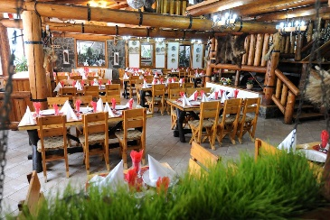
Hotelul este dotat cu doua sali de conferinta multifunctionale, care au fost amenajate modern si dotate complet cu laptop, videoproiector, internet, flipchart, ecran de proiectie, spatiu amenajat pentru coffe break. Capacitatea maxima este de 100, respectiv 25 locuri si sunt usor adaptabile la orice tipuri de evenimente: cursuri, simpozioane, conferinte, receptii, inaugurari sau diferite evenimente culturale.
PACHET 3nopti/4zile
OFERTA ESTE FORMATA DIN CAZARE CU MIC DEJUN ASTFEL:
185 lei / noapte camera dubla ( mic dejun bonuri valorice 25 lei/pers)
50 lei/noapte pat suplimentar
-Servicii masa (bonuri valorice)
Dejun 55 lei/persoana/zi
Cina 55 lei/persoana/zi
Rezervare se face in baza unei solicitari in prealabil, in functie de disponibil.
Plata serviciilor se face cu OP in avans, sau cash la prestarea serviciilor.
www.facebook.com/GuraDiham
www.gura-diham.ro
Rezervarile se fac la nr. tel. 0731 354 100, 0244321108 si 0722 510 357

